Лэпбук «Космос»
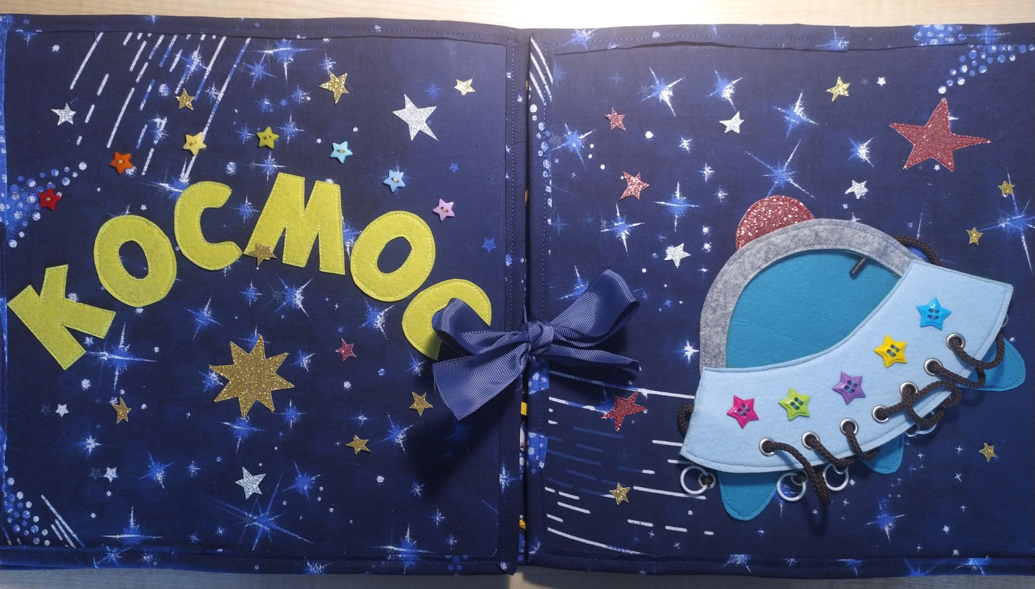
Лэпбук представляет собой игровой макет солнечной системы для дошкольников 2-7 лет, для развития мелкой моторики рук, для речевого, познавательного и художественно-эстетического развития.
Размер лэпбука в сложенном виде 30*60 см, в открытом виде примерно 130*50 см. Состоит из двух обложек, одна из которых игровая «Летающая тарелка» (учим малышей шнуровать, учим цвета радуги по звездам, которые находятся над названием, в тарелку можно сажать инопланетян).
При открывании лэпбука попадаем на основной разворот «Солнечная система», которая содержит 9 планет, солнце, луну, кометы. Планеты снимаются и одеваются на магнитную кнопку. Здесь учим счет до 9 и обратно, цифры крепим на кометы. Между 4 и 5 осью находится пояс астероидов (бусинам можно искать пару). Все планеты подписаны, читающие дети могут прочитать. С помощью цифр можно изучать понятия «больше-меньше-равно», «сложение-вычитание» в пределах 10, с помощью планет изучаем размер от большего к меньшему и наоборот. В процессе игры развивается фантазия, речь, мелкая моторика.
В игровом кармашке справа спрятались инопланетяне, которые катаются на летающей тарелке, прячутся за планетами, и у них разное количество глаз от 1 до 9, можно считать, сравнивать, а по улыбкам изучать эмоции.
Слева игровой лабиринт «Помоги ракете добраться до Земли», детям нужно провести пуговку от ракеты до планеты.
В нижних кармашках, которые одеваются на фастексы, хранятся разные космические задания (загадки, найди пару, лабиринты, продолжи ряд, найди отличия, космическое судоку и т.п.), которые постоянно могут пополняться, изменяться, т.о., лэпбук никогда не надоест.

